Калининаульская средняя
общеобразовательная школа
имени Героя России 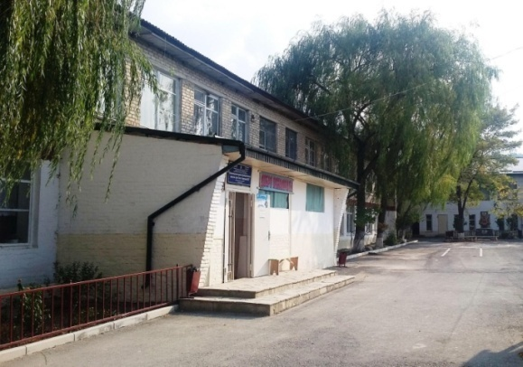 Гайирханова М-К.М-К

«Защитники Отечества»
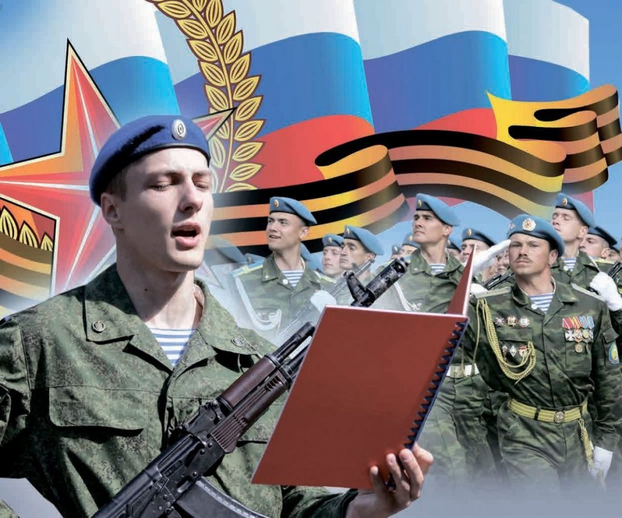

Сценарий 23 февраля для 7-8 класса.

Цели: Формирование культурного поведения среди учащихся, позитивного отношения к Российской армии; привитие духовно-нравственных качеств личности, патриотизма; воспитание любви к Родине, уважения друг к другу, старшим; пропаганда здорового образа жизни.

Задачи: развивать смекалку, быстроту реакции, физические возможности формировать лидерские качества, навыки работы в команде.

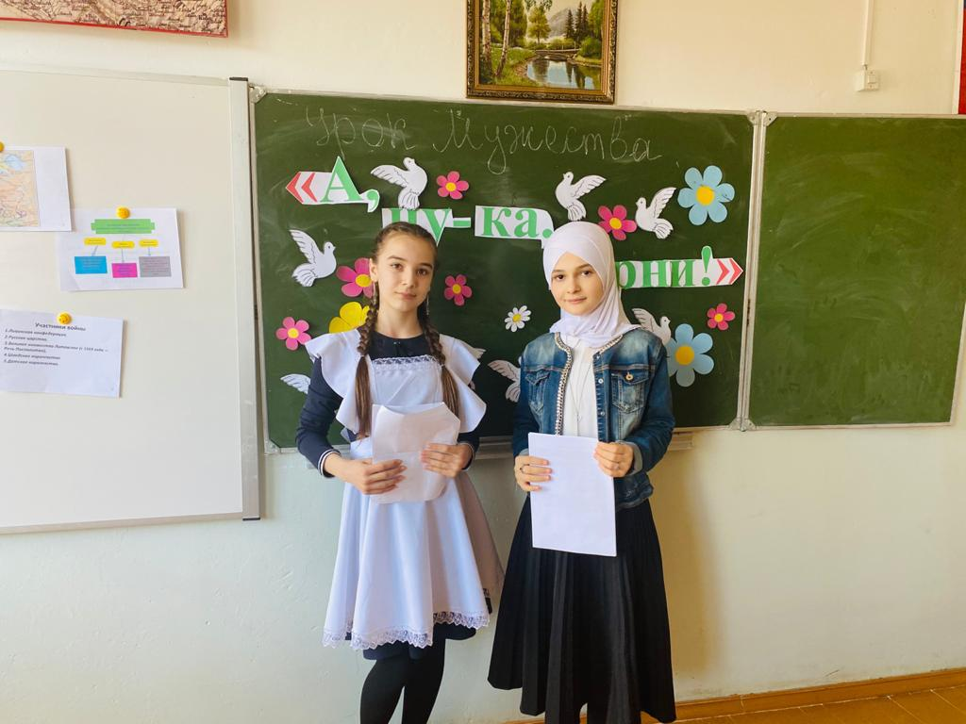

Ведущий 1:
Поздравления вам дарим
С 23 февраля.
Праздник чести и отваги
На листке календаря.
Вам желаем мы успехов
И прекрасных перспектив,
Счастья, радости и смеха.
Пусть жизнь дарит позитив!
(Автор: Дементьева Татьяна)

Ведущий 2:
Здравствуйте, ребята. Сегодня мы отмечаем настоящий мужской праздник – День защитников Отечества. Быть защитником всегда считалось в России великой честью. Так было и так будет всегда. Защитники нашей Родины – это Российская армия, военно-воздушный флот, морской флот и их подразделения. Собрались мы здесь, добры молодцы , красны девицы, похвастаться удалью молодецкой да показать свою силушку. Принимают участие 2 команды, приветствуем их!

Ведущий 1:
В зале все мы собрались,
Радуйся и веселись!
Начинаем КВН
В праздничный для всех нас день.
Посвящен он дню рожденья,
Знаю, знаю, без сомненья,
Нашей армии родной,
Что бережет страны покой .
РАЗМИНКА.

Ведущий2:
Вопросы задаются командам поочередно. За правильный ответ вручается флажок.
1.Богатырь земли родной
И защитник слабых,
Одержал победу он
В злом бою кровавом.
Соловья – разбойника
Он служить заставил,
Тот чинить разбой и зло
Навсегда оставил.
Назовите имя богатыря. (Илья Муромец)
2.Как зовут трех богатырей, изображенных на картине Виктора Васнецова "Три богатыря"? (Илья Муромец, Алеша Попович, Добрыня Никитич)
3. Почему Алешу назвали Поповичем? (Попович поповский сын)
4. Почему Илью прозвали Ильей Муромцем? (Он был родом "из города Мурома да из села Карачарова".)
5.Кто является создателем российской армии и российского флота? (Петр I)
6.Звездная часть мундира? (Погоны)
7.Что означает звание гардемарин? (В переводе с французского "гардемарин" означает "морская гвардия", то есть гардемарин это человек, окончивший морскую академию. Это звание было установлено Петром I в 1716 г.)
8.Кто такие гренадеры? (Гренадеры это солдаты-гранатометчики, идущие впереди колонны.)
9.Как называется колющее оружие, прикрепленное к стволу винтовки? (Штык)
10.Торжественное прохождение войск? (Парад)

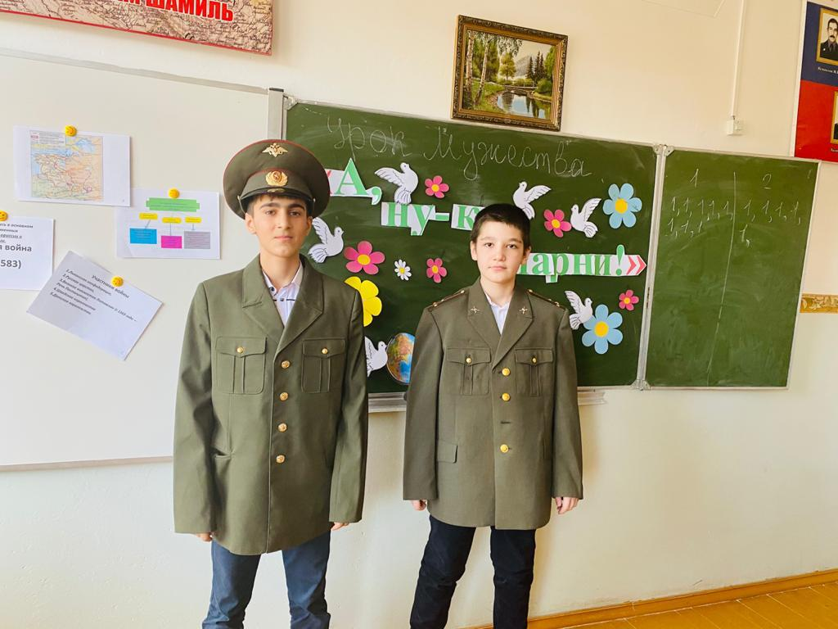

Ведущий1:
Наш вечер посвящен Дню защитника Отечества. Этот праздник был установлен в 1919 г. как День Красной армии и посвящен победам над войсками кайзеровской Германии в 1918 г. С 1946 г., после переименования Красной армии в Советскую, изменилось и название праздника. Он стал именоваться Днем Советской армии и Военно - морского флота. В настоящее время 23 февраля отмечают как День защитника Отечества в соответствии с Федеральным законом Российской Федерации «О днях воинской славы (победных днях) России», принятым 10 февраля 1995 г. По решению Государственной думы Российской Федерации с 2002 г. 23 февраля является нерабочим днем. День защитника Отечества - это профессиональный праздник военных. Впрочем, этот праздник давно перестал быть просто профессиональным. Он превратился в праздник всех мужчин. Мужчина всегда должен быть сильным, мужественным, способным защитить свою семью и Родину вне зависимости от того, военный он или нет.

Конкурсы:

1.«Самый сильный»
Задание: надуть воздушные шарики. Дуть надо как можно быстрее – у кого лопнет шар раньше, тот станет победителем.
2.«Лучший медбрат, лучшая медсестра»
Вызываются 4 участника. Двое ранены, а двум другим нужно бинтом сделать перевязку. Кто быстрее!
3.«Я - богатырь»
Вызываются 2 физически сильных участника. Их задача – отжаться наибольшее количество раз.
4.«Раки-забияки»
Нужно сесть на корточки – спиной к стене, лицом к команде и пройти так задом наперед, обратно – бегом. Итак, чья команда быстрее?
5.Конкурс «Географический»

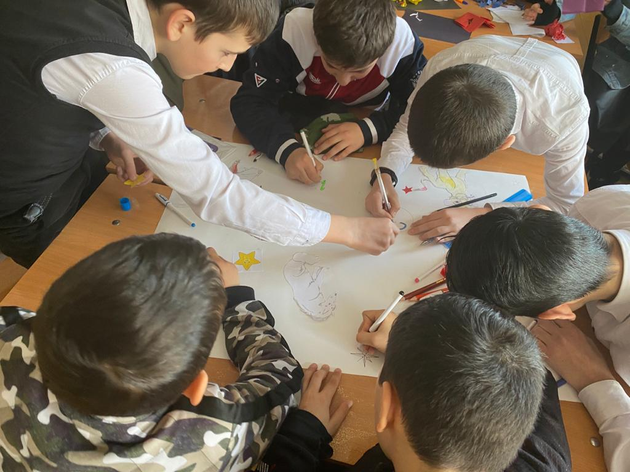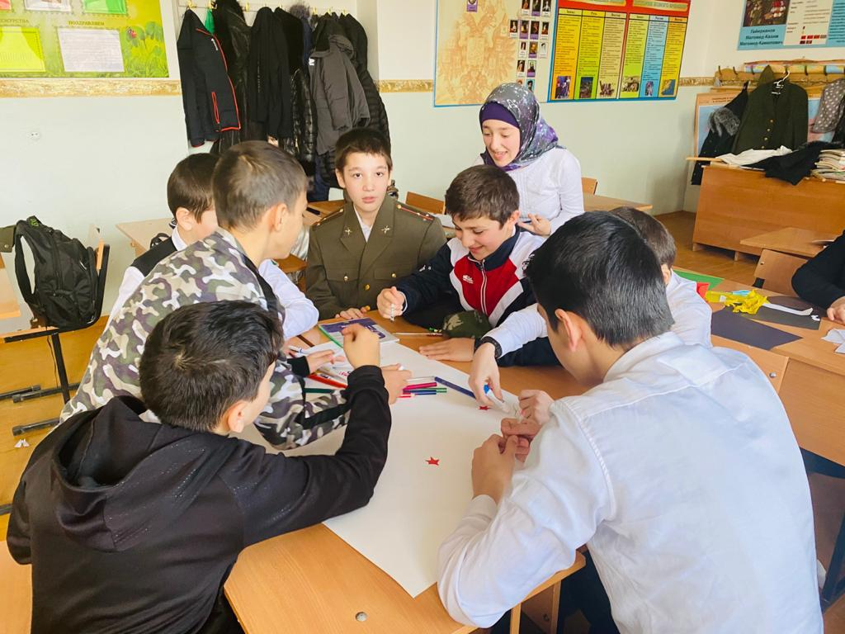

Ведущий.
Молодцы, вы отлично справляетесь с заданиями. А хорошо ли вы знаете географию? Сейчас мы это и проверим. Я прочитаю четверостишие, а вы угадайте по смыслу и рифме название страны. Но этого мало, необходимо назвать и ее столицу.
Единства день — теперь для нас
Нет праздника важней и больше!
Но почему энтузиазм
К нему не разделяют в... (Польше, Bapшава).
Ирис, мальва, настурция,
Море роз, васильков.
Поразила нас... (Турция, Анкара).
Красотою цветников.
Придя в Одессу, средь подруг
Не встретил в порту Гали я.
Гляжу внимательно вокруг —
А это... (Португалия, Лиссабон).
Своими песни «Песняров»
Считая, пела Русь,
И песни наминских «Цветов»
Любила... (Беларусь, Минск).
Вновь оделся сук раины
В тополиный пух.
Гонит ветер с... (Украины, Киев).
Стаи белых мух.
Жезл маршальский таскаю в ранце я.
Но одного лишь не пойму:
Как маршалов такую тьму
Несчастная прокормит... (Франция, Париж).
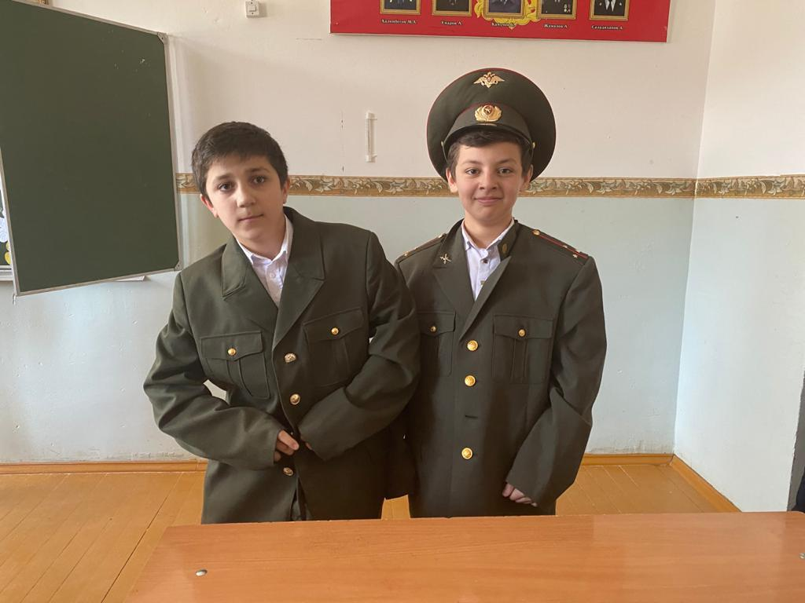

6. «Наши мальчики - будущие защитники Отечества»
Напротив каждой команды стоит стул с приготовленной одеждой. Первые участники по сигналу должны добежать до стула, надеть любой предмет одежды, бегом вернуться к команде. Второй игрок добежит до стула, надевает другой предмет, возвращается в команду. Третий игрок берет со стула третью вещь – и так далее, пока последний участник не будет снаряжен во всю одежду, которая лежала на стуле.
7.«Меткий стрелок»
На стене висит мишень. Перед командой стоит корзина с маленькими мячами. За попадание в середину мишени участнику присуждается 10 баллов. Далее каждый круг имеет свои баллы – последовательно по убывающей. Каждый участник единожды бросает мячик в мишень.
8. Конкурс «Помощник»
И как вы готовитесь к этим испытаниям, пока помогая маме, мы сейчас и увидим. Представьте, что это ваша младшая сестра. Мама ушла на работу, а вам надо заплести волосы сестренке и завязать бантик.
Каждому участнику выдается бант, резинки для волос, расчески. И они делают прически одноклассницам.
9.«Паровозик»
Эта эстафета на скорость. Капитан бежит до линии финиша, возвращается, к нему присоединяется следующий участник, который кладет руки на плечи первому – и так бегут до финиша и обратно, затем присоединяется третий и т.д.
10. Конкурс «Запас карман не тянет»
Зачем мальчишкам карманы?
Ну как же можно не знать!
Мальчишки в них постоянно
Должны полцарства держать:
Монетку, жвачку, ириску
И водяной пистолет,
А также чью-то записку,
В которой страшный секрет!
Ю. Энтин
А что же в карманах у наших мальчиков? Давайте посмотрим..
Каждый выкладывает из своих карманов все, что в них есть, побеждает тот, у кого предметов больше.
11.Командам дается канат. Каждая команда должна перетянуть соперников на свою сторону.

Ведущий1:
Вот подходит наш вечер к концу. Благодарим всех участников. Вы отлично справились с заданиями, показали удаль молодецкую, силу богатырскую, находчивость, сообразительность.

Ведущий2:
Мы отдохнули все на славу,
И победители по праву
Похвал достойны и награды.
И мы призы вручить им рады!
И будет так всегда, пока планета вертится,
И по-другому видимо, нельзя.
Вас поздравляем с Днем защитника Отечества,
Желаем доблести и славы вам, друзья!

